**Análisis Detallado del Modelo YOLOv8s para la Detección de Tablas Gráficas en Imágenes**

Este documento proporciona un análisis exhaustivo del modelo YOLOv8s Table Detection, desarrollado por FODUU AI y hospedado en la plataforma Hugging Face. El modelo utiliza una arquitectura avanzada basada en el marco de trabajo YOLO (You Only Look Once) para detectar tablas gráficas en imágenes, tanto con bordes como sin ellos.

Referencia:

Modelo disponible en: Hugging Face - foduucom/table-detection-yolo

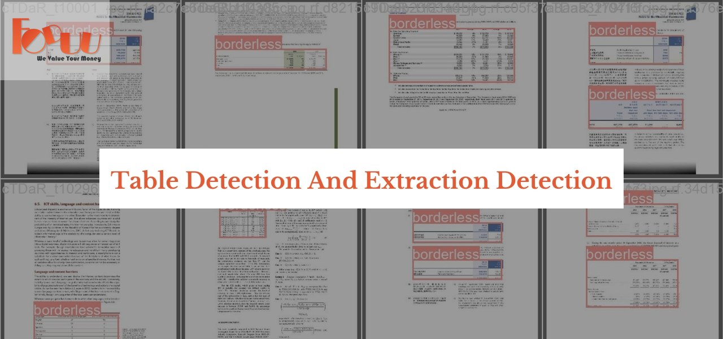

Desarrolladores: El modelo fue desarrollado por Nehul Agrawal y Pranjal Singh Thakur, quienes han contribuido significativamente en el campo de la visión por computadora mediante el desarrollo de modelos de detección de objetos optimizados.

**Detalles del Modelo**

1. Arquitectura del Modelo:

El modelo YOLOv8s se basa en la arquitectura YOLO, conocida por su eficiencia en la detección de objetos en tiempo real. Utiliza como backbone la red CSPDarknet53, complementada con mecanismos de auto-atención y redes de pirámide de características para manejar variaciones en el tamaño y diseño de las tablas.

* YOLOv8s: YOLO divide la imagen en una cuadrícula y predice cuadros delimitadores y probabilidades de clase para cada cuadrícula simultáneamente. Esto permite que el modelo realice detecciones en una sola pasada a través de la imagen (de ahí el nombre "You Only Look Once"), lo cual es significativamente más rápido que los métodos que requieren múltiples pasadas.

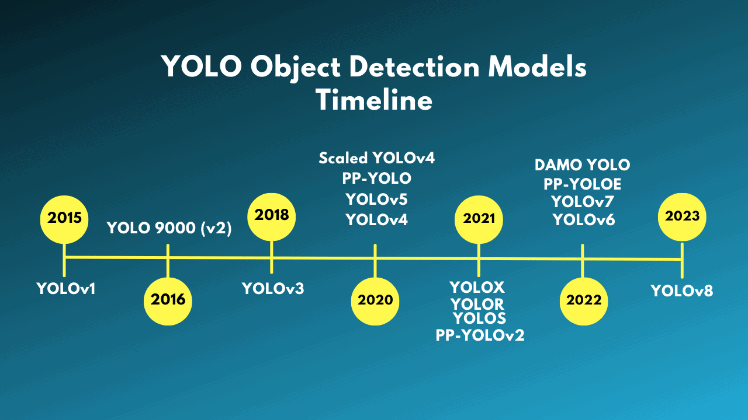

* Backbone de Red: El backbone o columna vertebral de una red neuronal es la parte de la arquitectura que tiene como principal objetivo extraer características de las imágenes. En el contexto de las redes de detección de objetos, el backbone es crucial para aprender patrones visuales efectivos que sean útiles para la tarea de detección.

Función en YOLOv8s: En este modelo, el backbone es responsable de procesar las imágenes de entrada y generar un conjunto rico de características que serán utilizadas por las capas subsiguientes para la detección de objetos (en este caso, tablas).

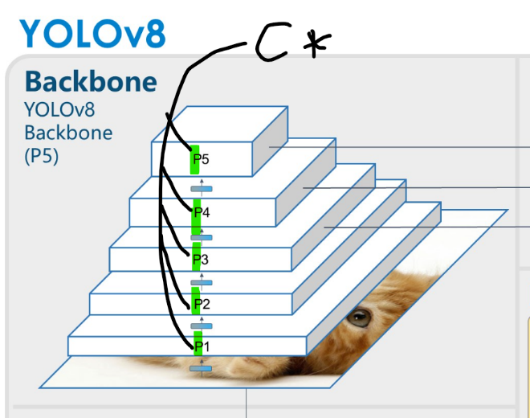

* CSPDarknet53: CSPDarknet53 es una red neuronal específicamente diseñada para ser utilizada como backbone en modelos de detección de objetos. Se basa en la arquitectura Darknet, conocida por su eficiencia en la clasificación y detección de imágenes. "CSP" se refiere a Cross Stage Partial Networks, una estrategia que mejora el flujo de gradientes y reduce el costo computacional durante el entrenamiento.

Contribución a YOLOv8s: CSPDarknet53 proporciona un balance óptimo entre velocidad y precisión, procesando las entradas para extraer características mientras mantiene una carga computacional manejable. Esto es fundamental para aplicaciones en tiempo real donde la velocidad de procesamiento es crítica.

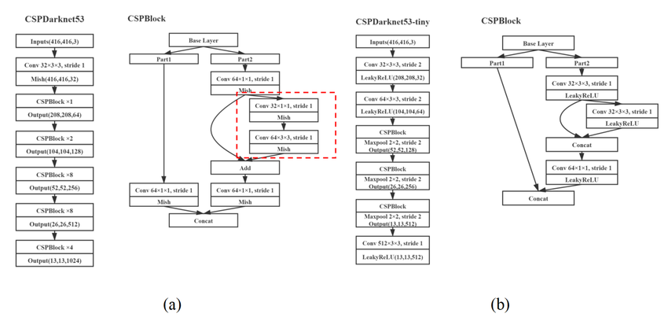

* OCR: Reconocimiento Óptico de Caracteres, es una tecnología que permite convertir diferentes tipos de documentos, como imágenes escaneadas de texto impreso o manuscrito, en datos de texto codificados por máquina.

Contribución: Una vez que el modelo ha detectado y aislado las tablas en las imágenes, utiliza OCR para leer y extraer el texto contenido dentro de estas tablas. Esta integración permite no solo localizar las tablas sino también digitalizar la información textual que contienen, es decir:

* + El modelo YOLOv8s identifica y localiza tablas en las imágenes utilizando cuadros delimitadores. Estos cuadros señalan las áreas específicas de la imagen que contienen tablas.
  + Una vez que las tablas son detectadas, las áreas delimitadas por los cuadros son extraídas de la imagen general para un procesamiento más detallado.
  + El texto dentro de las áreas extraídas de las tablas es procesado por la tecnología OCR. OCR analiza el texto contenido en estas tablas para convertirlo en datos de texto digitales.

**Uso del Modelo**

2. Detección de Tablas en Imágenes:

El uso más directo y evidente del modelo YOLOv8s es la detección de tablas en imágenes digitales. Esto incluye imágenes que contienen tablas con o sin bordes, lo cual es común en documentos académicos, informes empresariales, facturas, y cualquier tipo de documentos impresos o digitales que utilicen tablas para organizar la información.

* Entrada de Imagen: Una imagen que se sospecha contiene una o más tablas se introduce en el sistema. Esta imagen puede ser parte de un lote de documentos digitalizados, una foto tomada con un dispositivo móvil, o una imagen obtenida de un archivo PDF.
* Aplicación del Modelo: El modelo YOLOv8s procesa la imagen utilizando su red neuronal, que ha sido entrenada para identificar las características visuales específicas de las tablas. Utiliza cuadros delimitadores para localizar y marcar cada tabla detectada en la imagen.
* Resultado de la Detección: El modelo genera salidas que incluyen las ubicaciones de las tablas dentro de la imagen, a menudo representadas como coordenadas de los cuadros delimitadores. Estos resultados pueden visualizarse directamente o utilizarse como entrada para procesos posteriores, como la extracción de datos mediante OCR.

**Sesgos y Limitaciones del Modelo YOLOv8s Table Detection**

* Variabilidad del Rendimiento Basado en los Datos de Entrenamiento:
  + Detalle Técnico: La efectividad del modelo depende fuertemente de la calidad, diversidad y representatividad del conjunto de datos con el que fue entrenado. Si los datos no cubren una gama suficiente de ejemplos (como diferentes tipos de tablas, fondos variados, o condiciones de documentos), el modelo podría no generalizar bien en situaciones no vistas durante el entrenamiento.
  + Impacto Práctico: Esto puede resultar en inconsistencias en la detección, donde el modelo podría fallar al identificar ciertos tipos de tablas o comportarse de manera impredecible en escenarios nuevos o atípicos.
* Detección Comprometida en Diseños Intrincados o Disposiciones Complejas:
  + Detalle Técnico: Tablas que presentan estructuras complejas, múltiples niveles de encabezados, o disposiciones no convencionales, pueden confundir al modelo, que está optimizado para patrones más regulares y comunes de tablas.
  + Impacto Práctico: En entornos donde las tablas no se ajustan a los estándares típicos—como ciertos documentos académicos, técnicos o especializados—, la precisión de la detección podría disminuir significativamente.
* Sensibilidad a la Calidad de Imagen y Condiciones de Iluminación:
  + Detalle Técnico: Variaciones en la iluminación, calidad de imagen (como resolución y claridad) y otros factores visuales pueden afectar la capacidad del modelo para identificar y clasificar correctamente las tablas.
  + Impacto Práctico: En condiciones subóptimas, como imágenes borrosas, mal iluminadas o de baja resolución, el modelo podría tener dificultades para detectar tablas con precisión, lo que afecta su utilidad en aplicaciones críticas o automatizadas.
* Limitaciones en la Detección de Tablas Pequeñas o Distantes:
  + Detalle Técnico: El tamaño y la distancia de las tablas en la imagen afectan directamente la visibilidad de las características necesarias para su detección. Tablas muy pequeñas o que ocupan una fracción mínima de la imagen pueden no tener suficientes detalles visibles para una detección precisa.
  + Impacto Práctico: En documentos con múltiples tablas pequeñas o en imágenes tomadas desde distancias lejanas, el modelo puede no lograr un rendimiento óptimo, lo que resulta en detecciones incompletas o erróneas.
* Clasificación de Tablas con Bordes y Sin Bordes Influenciada por Variaciones en el Diseño:
  + Detalle Técnico: Aunque el modelo está diseñado para diferenciar entre tablas con bordes y sin ellos, variaciones sutiles en el diseño de las tablas pueden confundir esta clasificación, especialmente si los bordes son difusos, irregulares o parcialmente visibles.
  + Impacto Práctico: Esto puede llevar a una clasificación errónea de las tablas, afectando la extracción de datos y el procesamiento posterior, particularmente en entornos donde esta distinción es crucial para el análisis de datos o la toma de decisiones.

**Código**

Librerías: ultralyticsplus y ultralytics: Estas bibliotecas son versiones específicas para trabajar con modelos YOLO proporcionados por Ultralytics. Se utilizan para cargar el modelo, realizar inferencias y procesar los resultados.

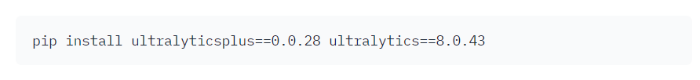

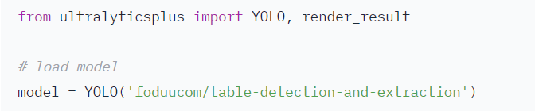Cargar el Modelo:

Configuración de Parámetros del Modelo: Los parámetros del modelo se establecen para optimizar la detección según las necesidades específicas del usuario

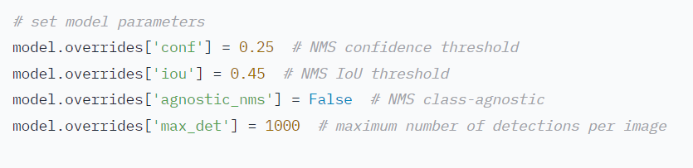

Explicación de Parámetros Específicos del Modelo

Non-Maximum Suppression (NMS):

* Confianza (conf): Este parámetro establece el umbral de confianza para considerar una detección como válida. Un umbral más bajo podría resultar en más detecciones, pero también en más falsos positivos.
* Intersección sobre Unión (iou): Define el umbral de IoU utilizado para NMS, que ayuda a eliminar múltiples detecciones para el mismo objeto. Un valor más alto significa que se requiere una mayor superposición para considerar dos cuadros delimitadores como un único objeto.
* Agnóstico de Clase (agnostic_nms): Si está establecido en True, NMS no considera las clases de los objetos; solo se basa en la superposición de los cuadros. Esto puede ser útil en situaciones donde la clase del objeto no es relevante.
* Máximo de Detecciones (max_det): Limita el número máximo de detecciones que el modelo puede realizar en una sola imagen. Aumentar este número permite detectar más objetos, pero puede ralentizar el proceso de inferencia.

**Procedimiento de Entrenamiento del Modelo YOLOv8s Table Detection**

Preparación de Datos:

El conjunto de datos contiene 238 imágenes de entrenamiento, 70 imágenes de validación y 34 imágenes de prueba, cada una con anotaciones que indican la presencia y tipo de tablas (con bordes o sin bordes).

Las anotaciones están en formato YOLO, lo que significa que cada tabla en las imágenes está etiquetada con coordenadas de cuadro delimitador y una etiqueta de clase correspondiente.



Métricas de Rendimiento

El rendimiento del modelo YOLOv8s Table Detection se mide utilizando la métrica mAP (Mean Average Precision) a un umbral de IoU (Intersección sobre Unión) de 0.5:

* mAP@0.5 para todos los tipos de tablas: 0.962

Esto indica que, en promedio, el modelo tiene una precisión del 96.2% en la detección correcta de tablas en imágenes, cuando el IoU con la verdad terrenal es al menos 0.5.

* mAP@0.5 para tablas con bordes: 0.961

La precisión del modelo para detectar específicamente tablas con bordes es del 96.1%, lo que muestra un alto nivel de efectividad en la identificación de este tipo de tablas.

* mAP@0.5 para tablas sin bordes: 0.963

Para tablas sin bordes, el modelo demuestra un rendimiento ligeramente superior con una precisión del 96.3%.

